Realize os exercícios abaixo e escreva os comandos utilizados:

- Acesse usando o comando CD os diretórios MNT-BIN-ETC-USR-OPT-DEV-BOOT e liste com o comando LS para ver o seu conteúdo.

- Como root, crie um usuário com o seu nome usando o comando adduser.

- Defina uma senha para o usuário criado com o comando passwd usuario.

- Deslogue do usuário root e logue-se com o seu usuário.

- Acesse o diretório tmp.

- Crie a estrutura de diretório a baixo no diretório tmp.
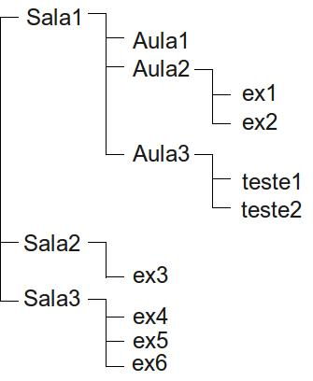

- Utilize o comando pwd e veja qual o caminho de diretório que você está.

- Copie o arquivo resolv.conf que esta dentro do diretório etc para pasta ex5.

- Copie o arquivo rsyslog.conf que esta dentro do diretório etc para pasta ex4.

- Copie o arquivo login.defs que esta dentro do diretório etc para pasta ex3.

- Copie o arquivo fuse.conf que esta dentro do diretório etc para pasta ex4.

- Mova o arquivo rsyslog.conf que esta dentro do diretório ex4 para pasta ex2.

- Mova o arquivo login.defs que esta dentro do diretório ex3 para pasta ex1.

- Apague o arquivo rsyslog.conf da pasta ex2 utilizando o comando rm.

- Apague o arquivo login.defs da pasta ex1 utilizando o comando rm.

- Apague os diretórios ex4, ex5, ex6 com o comando rm.

- Apague toda árvore de diretório.

